机械振动随堂测试+作业答案
一、选择题：
1．把单摆摆球从平衡位置向位移正方向拉开，使摆线与竖直方向成一微小角度θ ，然后由静止放手任其振动，从放手时开始计时。若用余弦函数表示其运动方程，则该单摆振动的初相为
(A) π (B) π/2 (C) 0 (D) θ

2．一质点作简谐振动。其运动速度与时间的曲线如图所示。若质点的振动规律用余弦函数描述，则其初相应为
(A) π/6 (B) 5π/6
(C) -5π/6 (D) -π/6
(E) -2π/3

3．一质点沿x轴作简谐振动，振动方程为 (SI)。从t = 0时刻起，到质点位置在x = -2 cm处，且向x轴正方向运动的最短时间间隔为
(A) (B) (C) (D) (E)

4．一弹簧振子，重物的质量为m，弹簧的劲度系数为k，该振子作振幅为A的简谐振动。当重物通过平衡位置且向规定的正方向运动时，开始计时。则其振动方程为：
(A) (B)
(C) (D)
(E)
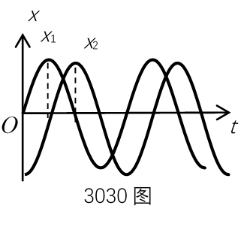
5．两个同周期简谐振动曲线如图所示。
x₁的相位比x₂的相位
(A) 落后π/2
(B) 超前π/2
(C) 落后π
(D) 超前π

6．3042：一个质点作简谐振动，振幅为A，在起始时刻质点的位移为，且向x轴的正方向运动，代表此简谐振动的旋转矢量图为
x

O

(B)

x

(D)

O

x

(A)

O

x

(C)

O

7．已知某简谐振动的振动曲线如图所示，位移的单位为厘米，时间单位为秒。则此简谐振动的振动方程为：
(A) (B)
(C) (D)
(E)

8．一弹簧振子，当把它水平放置时，它可以作简谐振动。若把它竖直放置或放在固定的光滑斜面上，试判断下面哪种情况是正确的：
(A) 竖直放置可作简谐振动，放在光滑斜面上不能作简谐振动
(B) 竖直放置不能作简谐振动，放在光滑斜面上可作简谐振动
(C) 两种情况都可作简谐振动
竖直放置

放在光滑斜面上

(D) 两种情况都不能作简谐振动

9. 3560：弹簧振子在光滑水平面上作简谐振动时，弹性力在半个周期内所作的功为
(A) kA² (B) (C) (1/4)kA² (D) 0

二、填空题：
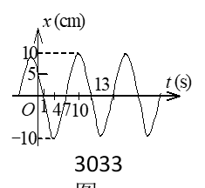
1．一简谐振动用余弦函数表示，其振动曲线如图所示，则此简谐振动的三个特征量为A =_____；ω =_____；φ =___。
(10 cm; (π/6) rad/s； π/3)

2．一物块悬挂在弹簧下方作简谐振动，当这物块的位移等于振幅的一半时，其动能是总能量的___。（设平衡位置处势能为零）。当这物块在平衡位置时，弹簧的长度比原长长Δl，这一振动系统的周期为_________。(3/4； )

3．两个同方向同频率的简谐振动，其合振动的振幅为20 cm，与第一个简谐振动的相位差为φ –φ₁ = π/6。若第一个简谐振动的振幅为cm = 17.3 cm，则第二个简谐振动的振幅为_____ cm，第一、二两个简谐振动的相位差φ₁ − φ₂为_____。(10； )

三、计算题：
1．3018：一轻弹簧在60 N的拉力下伸长30 cm。现把质量为4 kg的物体悬挂在该弹簧的下端并使之静止，再把物体向下拉10 cm，然 后由静止释放并开始计时。求：(1) 物体的振动方程；(2) 物体在平衡位置上方5 cm时弹簧对物体的拉力；(3) 物体从第一次越过平衡位置时刻起到它运动到上方5 cm处所需要的最短时间。
解： k = f/x =200 N/m ， rad/s
选平衡位置为原点，x轴指向下方（如图所示），
- t = 0时， x₀ = 10Acosφ ，v₀ = 0 = -Aωsinφ
解以上二式得： A = 10 cm，φ = 0
∴ 振动方程x = 0.1 cos(7.07t) (SI)

(2) 物体在平衡位置上方5 cm时，弹簧对物体的拉力：f = m(g-a )
而： a = -ω²x = 2.5 m/s²
∴ f =4 (9.8－2.5) N= 29.2 N

(3) 设t₁时刻物体在平衡位置，此时x = 0，即： 0 = Acosω t₁或cosω t₁ = 0
∵ 此时物体向上运动，v < 0；
∴ ω t₁ = π/2， t₁= π/2ω = 0.222 s
再设t₂时物体在平衡位置上方5 cm处，此时x = -5，
即：-5 = Acosω t₁，cosω t₁ =－1/2
∵ 0， ω t₂ = 2π/3， t₂=2 π/3ω =0.296 s
Δt = t₁-t₂ = (0.296－0.222) s＝0.074 s

2．3835在竖直悬挂的轻弹簧下端系一质量为 100 g的物体，当物体处于平衡状态时，再对物体加一拉力使弹簧伸长，然后从静止状态将物体释放。已知物体在32 s内完成48次振动，振幅为5 cm。(1) 上述的外加拉力是多大？(2) 当物体在平衡位置以下1 cm处时，此振动系统的动能和势能各是多少？
解一：
(1) 取平衡位置为原点，向下为x正方向．设物体在平衡位置时弹簧的伸长量为Δl，则有, 加拉力F后弹簧又伸长x₀，则：
解得： F= kx₀
由题意，t = 0时v ₀ = 0；x = x₀
则：
又由题给物体振动周期s，可得角频率 ,
∴ N
(2) 平衡位置以下1 cm处：
J
= 4.44×10⁻⁴ J
解二：
(1) 从静止释放，显然拉长量等于振幅A（5 cm），
，ν = 1.5 Hz
∴ F = 0.444 N
(2) 总能量： J

当x = 1 cm时，x = A/5，E_{p}占总能量的1/25，E_{K}占24/25
J，
J

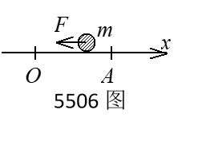
3．一物体质量m = 2 kg，受到的作用力为F = -8x (SI)。若该物体偏离坐标原点O的最大位移为A = 0.10 m，则物体动能的最大值为多少？

解：
由物体受力F = -8x 可知物体作简谐振动，且和F = -kx 比较，
知 k = 8 N/m，则：(rad/s)²
简谐振动动能最大值为：= 0.04 J

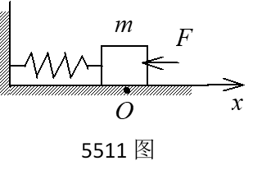
4． 如图，有一水平弹簧振子，弹簧的劲度系数k = 24 N/m，重物的质量m = 6 kg，重物静止在平衡位置上。设以一水平恒力F = 10 N 向左作用于物体（不计摩擦），使之由平衡位置向左运动了0.05 m时撤去力F。当重物运动到左方最远位置时开始计时，求物体的运动方程。
解：
设物体的运动方程为：
恒外力所做的功即为弹簧振子的能量：F×0.05 = 0.5 J
当物体运动到左方最远位置时，弹簧的最大弹性势能为0.5 J，
即：J，
∴ A = 0.204 m A即振幅。
(rad/s)² ω = 2 rad/s
按题目所述时刻计时，初相为φ = π
∴ 物体运动方程为： (SI)

